**HydroSoft**

**(Software hidropónico)**

**Jessica Jineth Ruiz Rincón**

**Fundación Universitaria de San Gil Sede-Chiquinquirá**

**Facultad de Ciencias Naturales e Ingeniería**

**Ingeniero: Iván Olimpo Velásquez Parra**

**01 de noviembre de 2023**

**HydroSoft.**

**(Software de hidropónico)**

**Jessica Jineth Ruiz Rincón**

**Ing. Iván Olimpo Velásquez Parra**

**Fundación Universitaria de San Gil Sede-Chiquinquirá**

**Facultad de Ciencias Naturales e Ingeniería**

**Sistema de hidroponía**

**01 de noviembre de 2023**

Contenido

Resumen. 4

Objetivos 5

Planteamiento del problema. 6

Justificación. 7

Historia del arte. 8

Marco teórico. 11

Marco metodológico. 17

Resultados. 17

Referencias bibliográficas. 19

# Resumen.

La hidroponía consiste en sembrar plantas en agua en un sistema el cual varía dependiendo del tipo de hidroponía que se quiere hacer por ende en vez de tierra se utilizara el agua como suelo terrestre con una solución en agua, con nutrientes químicos disueltos o sustratos estériles. Una ventaja de los cultivos hidropónicos es que tienden a ocupar menos espacio, ya existen diversos tipos de sistemas hidropónicos donde se pueden cultivar más plántulas de formas escalonadas, para que la solución nutritiva circule constantemente por todas las plántulas y reciban los nutrientes necesarios para su crecimiento; otra ventaja importante es que la planta crecerá más rápido porque en todo momento la planta está siendo monitoreada de forma rigurosa para que absorbas los nutrientes suficientes y así generar un resultado saludable y comestible para cualquier ser vivo. De acuerdo a lo anterior, la finalidad de este proyecto es crear un software en el que esté contenida toda la información necesaria para hacer un cultivo hidropónico donde se pueda desarrollar la solución nutritiva y que indique el proceso necesario para que la planta crezca: por un ejemplo, si se quiere cultivar fresas el software le daría a la persona los pasos que debe seguir y qué cantidad de componentes químicos debe mezclar para que crezcan grandes y saludables además el software llevaría un calendario sobre el crecimiento y cuidado de la planta.

# Objetivos

**Objetivos generales**

* Crear un software que informe al usuario acerca de la concentración de nutrientes de la solución acuosa necesaria en cultivos vegetales.

**Objetivos específicos**

* Crear una base de datos completa de componentes químicos y nutrientes necesarios para la solución nutritiva de una planta, junto con los cuidados necesarios para que su crecimiento sea óptimo.

# Planteamiento del problema.

La tecnología cada día hace mas parte de nuestra hoy en día existen diversos métodos para la siembra de plantas como la hidroponía pero las personas desconocen su existencia, su funcionamiento y proceso ya que solo están acostumbrados a la siembra de plantas en un suelo terrestre por lo que la realización de este proyecto traería grandes ventajas para los agricultores donde se les brindaran los conocimientos necesarios por medio de un software en el cual estará contenida la información necesaria para cultivar unas plantas en específico con hidroponía.

**Pregunta problema.**

¿Cómo la utilización de softwares capacitados ayuda en la implementación cultivos hidropónicos en plantas vegetales?

# Justificación.

Es necesaria buscar la forma de implementar nuevas formas para cultivar las plantas, puesto que cada día es más complicado cultivar en tierra porque se utilizan muchos químicos y fertilizantes que alteran el crecimiento y desarrollo de las plantas y con el tiempo la tierra con el tiempo se vuelve infértil. Por lo que se va a demostrar que la hidroponía es una forma saludable para cultivar las plantas con una sustancia nutritiva y equilibrada, lo que indica que la hidroponía es un sistema sustentable que existe, ya que las plantas no dependerán del suelo, sino de unos nutrientes y agua en específico de tal manera que crezca como en la tierra, pero de una forma controlada porque los nutrientes serán proporcionados por su agricultor. Entonces, junto a este sistema se quiere crear un software que proporcione la información necesaria para que el crecimiento de estas sea óptimo y seguro.

# Historia del arte.

Intagri S. C. (2023). Historia de la hidroponía; La hidroponía se ha desarrollo a partir de experimentos que tiene como propósito determinar los elementos que intervienen en el crecimiento de las plantas. De los primeros trabajos de investigación científica sobre nutrición vegetal en busca de conocer e identificar las sustancias de las que se alimentaban las plantas. Surgen los primeros cultivos hidropónicos. Las primeras investigaciones datan del S. XVII realizadas por el científico Robert Boyle. Los primeros trabajos formales sobre este sistema de producción comenzaron en fechas cercanas al año 1600. No obstante, el crecimiento de las plantas sin suelo es conocido desde la antigua babilonia, en los famosos jardines colgantes, los cuales se alimentaban del agua que corría por medio de canales. Asimismo, hace más de 1000 años ya se practicaba la hidroponía en China, India y Egipto (orillas del río Nilo), misma que se realizaba mediante esquemas rústicos.

En México, los orígenes de la hidroponía son los jardines flotantes de los aztecas, llamados chinampas. Las chinampas eran construidas con cañas y bejucos que flotaban en el lago Tenochtitlán (México), además de ser rellenadas con lodo extraído del mismo. Posteriormente, en 1860, los alemanes Sachs y Knop fueron los primeros en hacer crecer las plantas en una solución nutritiva, llamándolo al proceso agricultura. En 1938 W.F. Gericke, profesor de la Universidad de California, logró establecer con éxito unidades de cultivo sin tierra de manera comercial, bautizando a este sistema productivo como hidroponía y es considerado el padre de esta moderna técnica de cultivo. Posteriormente, la hidroponía comercial se extendió a través del mundo en la década de los 50.

**En qué lugares se hace hidroponía.**

A nivel internacional, la producción hidropónica de cultivos es muy común en Escandinavia, Países Bajos, el sudeste de Asia, Rusia, Brasil, Japón y Australia.

**Generación verde (2023) Tipos de sistemas de hidropónicos para cultivar.**

* **Sistema Hidropónico de mecha o pabilo**

Esta técnica es una de las más simples, ya que no requiere de bombas para transportar la solución nutritiva desde el depósito hasta las charolas o bandejas de crecimiento. En vez de eso, las plantas reciben la solución nutritiva mediante mechas o pabilos.

* **Técnica de película nutritiva (NFT).**

La NFT consiste en crear una película recirculante de solución nutritiva. Dado que el flujo de la solución es constante, no requiere de timers, además de que generalmente no requiere de sustrato. La solución nutritiva es bombeada desde un depósito hacia bandejas de crecimiento o tubos de PVC con plantas, donde entra en contacto con sus raíces antes de regresar al depósito. Aunque este sistema hidropónico es uno de los más comunes, es muy sensible a fallos en las bombas y en la energía eléctrica.

* **Sistema hidropónico de Raíz flotante.**

En este método, las plantas se encuentran en una lámina o balsa -generalmente de unicel- que flota sobre la solución nutritiva, de modo que sus raíces están sumergidas dentro de la solución. Una bomba de aire les proporciona a las raíces el oxígeno necesario para su óptimo desarrollo. Sin embargo, muy pocas plantas se desarrollan adecuadamente en este sistema, entre las que destacan la lechuga y otras hojas verdes.

**Aero ponía.**

Es una técnica en la que las raíces se encuentran suspendidas en el aire, dentro de un medio oscuro, y se nebulizan con solución nutritiva cada poco minuto. Aunque es una técnica altamente eficiente, las raíces pueden secarse rápidamente los ciclos de nebulización se interrumpen.

**Sistema Hidropónico de flujo y reflujo (Ebb & Flow)**

En un sistema de flujo y reflujo se inundan temporalmente las charolas de crecimiento con solución nutritiva y luego ésta es drenada de vuelta al depósito. El flujo se provoca mediante una bomba conectada a un timer que se activa varias veces al día. Cuando ésta deja de funcionar, la solución fluye de vuelta al depósito. (“Sistemas hidropónicos para cultivar hortalizas y sus características”)

"Este sistema hidropónico tiene la gran ventaja de que puede implementarse con muchos tipos distintos de sustrato y que permite el crecimiento de varias especies vegetales." (“Hidroponía: Avances de la hidroponía - Blogger”)

**Sistema por goteo (Drip system)**

En estos sistemas de riego, un timer controla una bomba que hace que la solución nutritiva gotee sobre la parte inferior de las plantas. En algunos de estos sistemas, es posible recuperar el exceso de solución nutritiva para reutilizarla, mientras que en otros el exceso de solución se desecha. Aunque un sistema hidropónico de recuperación permite aprovechar los nutrientes de manera más eficiente, es más fácil controlar el pH y la concentración de los nutrientes en un sistema sin recuperación de solución nutritiva. (“Cultivos sin suelo: ¿qué es, cómo funciona y qué se puede cosechar con ...”)

# Marco teórico.

**Leonardo Bedoya Restrepo Santiago Suarez Velasco. (2020) Automatización de la técnica de hidroponía NFT en invernadero, con monitoreo web. (“Automatización de un sistema de riego para forraje ... - ResearchGate”)** En este proyecto se Identificó, analizo y asociar cada una de las variables que definen a cada uno de los sistemas del cultivo deseado (NFT, invernadero y producción de la lechuga). (“Automatización de la técnica de hidroponía NFT en invernadero, con ...”) Además, se diseñó e implemento un control y automatización del cultivo hidropónico de lechuga en invernadero utilizando las diferentes técnicas de control digital y herramientas de instrumentación digital y telemetría y finalmente se Monitoreó y visualizo cada una de las variables que definen al sistema NFT para lechuga en invernadero a través de una plataforma web y se demostró el correcto funcionamiento del monitoreo, control y automatización del sistema NFT para lechuga en invernadero.

**Leonardo Bedoya Restrepo Santiago Suarez Velasco. (2020) Automatización de la técnica de hidroponía NFT en invernadero, con monitoreo web. (“Automatización de un sistema de riego para forraje ... - ResearchGate”)** En este proyecto se implementó un sistema hidropónico automatizado funcional para una ranchería del departamento de La Guajira donde investigaron especies de leguminosas con características fisiológicas tolerantes a condiciones climáticas similares a las presentes en La Guajira. Además, se diseñó la infraestructura eléctrica, electrónica y mecánica del sistema hidropónico, contemplando los requerimientos del cultivo, el gasto energético y las condiciones ambientales.

Y finalmente implementar un prototipo hidropónico automatizado en un ambiente con condiciones similares a las presentadas en La Guajira. - Implementar una simulación del sistema hidropónico automatizado para observar el comportamiento del sistema ante perturbaciones en las condiciones iniciales del mismo.

**Juan c (2007). Definición de hidroponía**. El vocablo hidroponía proviene de dos palabras griegas HYDRO que significa agua y PONOS que significa trabajo Se concibe a la hidroponía como una serie de sistemas de producción en donde los nutrientes llegan a la planta a través del agua, son aplicados en forma artificial y el suelo no participa en la nutrición.

**Castellano Casas Ricardo (2001). Definición de software:** El software es el conjunto de instrucciones y datos en formato binario almacenados en la memoria principal, que le indica a una computadora que debe hacer y cómo, es decir, el software dirige al hardware el software es la parte lógica del sistema informático.

**Luminotos ag (2023) Definición de Disolución acuosa**. Se habla de una disolución acuosa siempre que el disolvente (o el disolvente mayoritario, en el caso de una mezcla de disolventes) es agua. El agua como disolvente es muy polar y forma puentes de hidrógeno muy fuertes. (“Disolución_acuosa - quimica.es”)

**CK-12 Foundation by Sharon Bewick, Richard Parsons, Therese Forsythe, Shonna Robinson, and Jean Dupon. Allison Soult, Ph.D. (Department of Chemistry, University of Kentucky Definition de solución acuosa**. Una solución es una mezcla homogénea que consiste en un soluto disuelto en un disolvente. El soluto es la sustancia que se está disolviendo, mientras que el disolvente es el medio de disolución. Las soluciones se pueden formar con muchos tipos y formas diferentes de solutos y solventes. Una solución acuosa es agua que contiene una o más sustancias disueltas. Las sustancias disueltas en una solución acuosa pueden ser sólidos, gases u otros líquidos. (“7.5: Soluciones Acuosas - LibreTexts español”)

**Kataka Basics Definición de Target de Arduino:** es una plataforma de creación de electrónica de código abierto, la cual está basada en hardware y software libre, flexible y fácil de utilizar para los creadores y desarrolladores. Esta plataforma permite crear diferentes tipos de microordenadores de una sola placa a los que la comunidad de creadores puede darles diferentes tipos de uso. (“Qué es Arduino, cómo funciona y qué puedes hacer con uno - Xataka”)

**¿Cómo funciona la tarjeta de Arduino?**

El Arduino es una placa basada en un microcontrolador ATMEL. Los microcontroladores son circuitos integrados en los que se pueden grabar instrucciones, las cuales las escribes con el lenguaje de programación que puedes utilizar en el entorno Arduino IDE. Estas instrucciones permiten crear programas que interactúan con los circuitos de la placa. (“Qué es Arduino, cómo funciona y qué puedes hacer con uno - Xataka”)

El microcontrolador de Arduino posee lo que se llama una interfaz de entrada, que es una conexión en la que podemos conectar en la placa diferentes tipos de periféricos. "La información de estos periféricos que conectes se trasladará al microcontrolador, el cual se encargará de procesar los datos que le lleguen a través de ellos." (“Qué es Arduino, cómo funciona y qué puedes hacer con uno - Xataka”)

El tipo de periféricos que puedas utilizar para enviar datos al microcontrolador depende en gran medida de qué uso le estés pensando dar. Pueden ser cámaras para obtener imágenes, teclados para introducir datos, o diferentes tipos de sensores. (“ARDUINO - Funcionamiento y Partes - EDEPTEC”)

**Lumitos ag (2023) definición de el pH-metro**, también a veces denominado pH metro, es un instrumento de uso frecuente en los laboratorios químicos cuya principal utilidad es la de medir el pH de una disolución con mucha mayor precisión que los reactivos y tiras indicadoras de pH (véase Indicador de pH).

**Soluciones nutritivas**

En este caso como se reemplaza la tierra por soluciones nutritivas en necesario emplear 13 minerales en específico

1. Nitrógeno
2. Potasio
3. Fósforo
4. Calcio
5. Magnesio
6. Azufre
7. Hierro
8. Manganeso
9. Zinc
10. Boro
11. Cobre
12. Silicio
13. Molibdeno

Los nutrientes se pueden agrupar en 3 categorías basados en la velocidad de absorción:

1. "Son absorbidos por las raíces y son retirados de la solución nutritiva en unas pocas horas." (“II OONNGGRRE ESSOO O INNTTERRNNA ACCIIONNAALL HHIIDDRROOPPOONNÍÍA - Yola”)
2. "Tienen tasas intermedias de absorción y se retiran de la solución más rápido que la absorción del agua." (“II OONNGGRRE ESSOO O INNTTERRNNA ACCIIONNAALL HHIIDDRROOPPOONNÍÍA - Yola”)
3. "Se absorben pasivamente de la solución y se acumulan a menudo en el sustrato.**" (“II OONNGGRRE ESSOO O INNTTERRNNA ACCIIONNAALL HHIIDDRROOPPOONNÍÍA - Yola”)**

|  |  |
| --- | --- |
| **RANGOS DE CONCENTRACION DE NUTRIENTES PARA PREPARAR UNA SOLUCION NUTRITIVA** | |
| **NUTRIENTES** | **CONCENTRACION (mg/L)** |
| **N en forma de nitrato** | **70-300** |
| **N en forma de amonio** | **0-31** |
| **P** | **30-90** |
| **K** | **200-400** |
| **Ca** | **150-400** |
| **Mg** | **25-75** |
| **S** | **60-330** |
| **Fe** | **05-5** |
| **B** | **0.1-0.1** |
| **Mn** | **0.1-0.1** |
| **Zn** | **0.2-0.2** |
| **Mo** | **0.01-0.1** |
| **Cu** | **0.02-0.2** |
| **Cl** | **………………..** |

Otros factores que son necesarios considerar son:

**La conductividad eléctrica:** cuando el agua es pura presentara 0 conductividad eléctrica y está establecido que la solución nutritiva debe estar entre 1.5 y 3Ms/cm

**PH**: más apropiado para una solución nutritiva esta entre 5-6

**Temperatura en la solución nutritiva hidropónica:** el rango adecuado para la mayoría de los cultivos está entre 18 y 25°C.

**Oxígeno disuelto:** debe ser mayor a 5ppm

**Uso de Aguas con alto contenido de Na+ y Cl: “El** agua que se utilice en hidroponía no deberá sobrepasar como valores límite 25 meq/L de Na+ y/o 20 meq/L de Cl-. Sin embargo, cuando el agua tiene valores inferiores a estos límites, pero muy cercanos, una alternativa que se utiliza es modificar la proporción de Na+ y Cl- con respecto a la de K+ y NO3 - con la finalidad de favorecer el fenómeno de competencia iónica para estos últimos que son esenciales para las plantas. De forma que cuando los CL- están en exceso, es recomendable modificar la proporción CL-: NO3- a una relación de 1: 2; es decir, se debe agregar en forma de nitratos el doble de la cantidad de cloruros presentes En el caso del Na+ se utiliza el K+, y se recomienda sea en la misma proporción**”** (Humbero R, 2009:18)

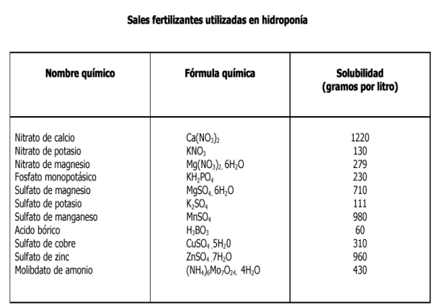

(Humberto R, 2009; 19)

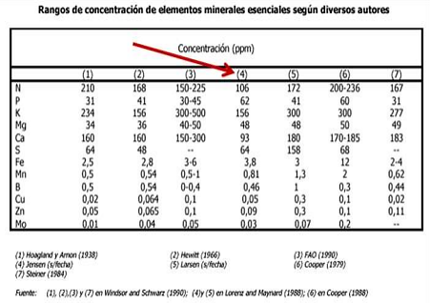

|  |  |
| --- | --- |
| **Macronutrientes** | **Micronutrientes** |
| **N,113,144**  **P,62,62**  **K,199,199**  **Mg,50,50**  **Ca,122,165**  **Fe,2.5,2.5** | **Ácido bórico,7.50**  **Cloruro de magnesio,6.75**  **Cloruro cúprico,0.37**  **Trióxido de molibdeno,0.15**  **Sulfato de zinc,1.18** |

# Marco metodológico.

**Tipo de investigación:** enfoque cualitativo debido a que se usará información documental, datos narrativos, resultados de otros autores en base a sus experiencias individuales.

**Método de investigación:** el método de la investigación es analítico y sintético puesto que se piensa crear una base de datos con esa información para finalmente como producto crear un software que facilite a los usuarios el acceso de la información.

**Enfoque de la investigación:** Diseño de teoría fundamentada por que la investigación se elabora a partir de la idea o teorías publicadas por otros autores.

**Técnica e instrumentos de recolección de datos:** es fuentes abiertas, debido que allí está contenida la información necesaria para crear el software.

# Resultados.

Se creará un software que informe al usuario acerca de la concentración de nutrientes de la solución acuosa necesaria en cultivos vegetales por lo que es necesario hacer una investigación sobre los nutrientes necesarios para el crecimiento de los cultivos vegetales con soluciones acuosas. Luego de esto es necesario crear un algoritmo por medio de un lenguaje de programación como Python el cual pueda calcular los componentes necesarios para desarrollar la solución acuosa a partir de una base de datos completa de componentes químicos, nutrientes y cuidados necesarios.

En Java se creará un programa donde se puedan gestionar los datos de la base de datos a partir de tablas, componentes químicos, cuidados para el crecimiento óptimo de las plantas:

* Datos de entrada: Solicitar al usuario que ingrese los valores de los componentes: la cantidad de cada nutriente y el volumen total de la solución.
* Calcular la concentración de cada nutriente: los valores ingresados ​​por el usuario calcularan la concentración de cada nutriente presente en la solución. Por medio de una formula en específico en base a cada planta vegetal
* Presentar al usuario los resultados obtenidos, mostrando la concentración de cada nutriente en la solución acuosa.

Finalmente, que el usuario podrá ingresar los datos de la solución acuosa, como los componentes y las cantidades por lo que es necesario en el software

* Crear una ventana principal
* Crear etiquetas y campos de entrada para los datos relevantes
* Crear una función para procesar los datos ingresados ​​por el usuario
* Crear un botón para que el usuario pueda enviar los datos

Comprobar que los cálculos de concentración de nutrientes sean precisos y confiables, para esto se quiere diseñar un sistema de raíz flotante para poner a prueba el funcionamiento del software por medio de una planta en específico en este caso las fresas.

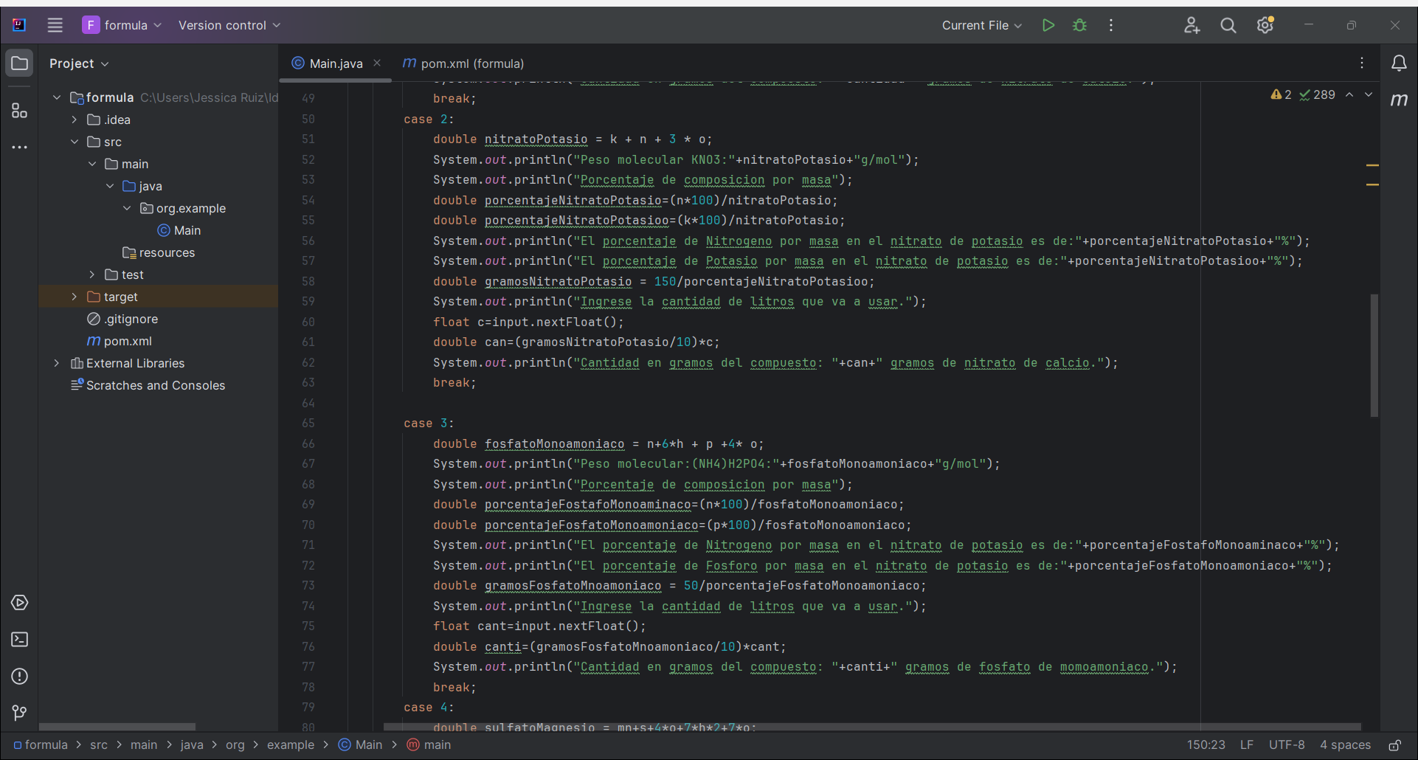

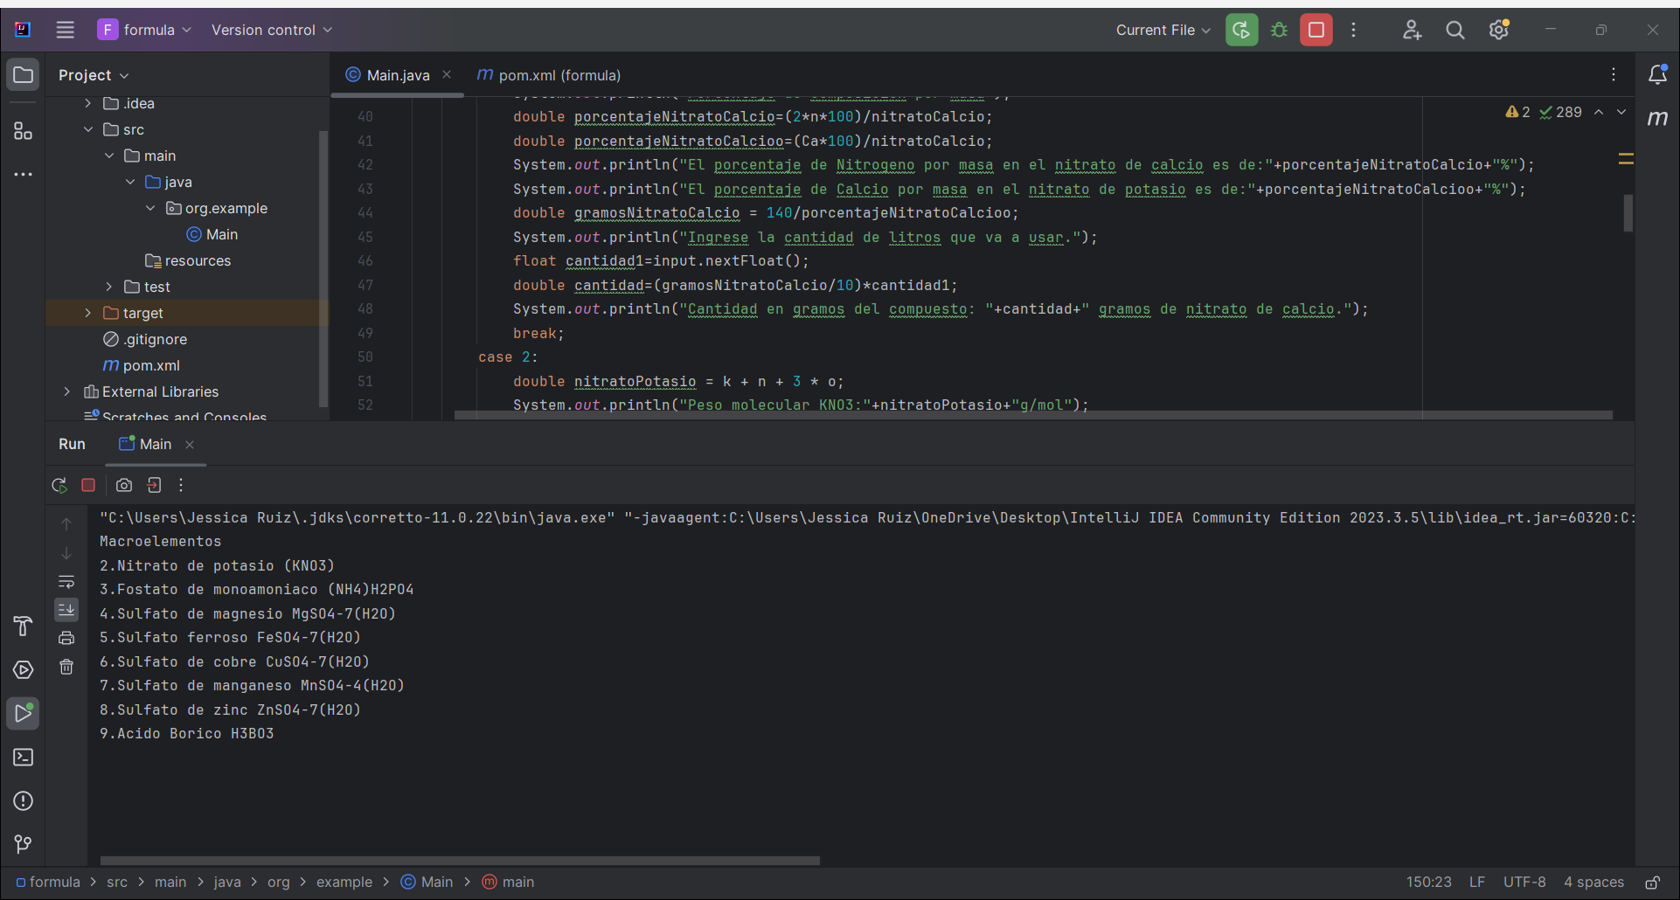

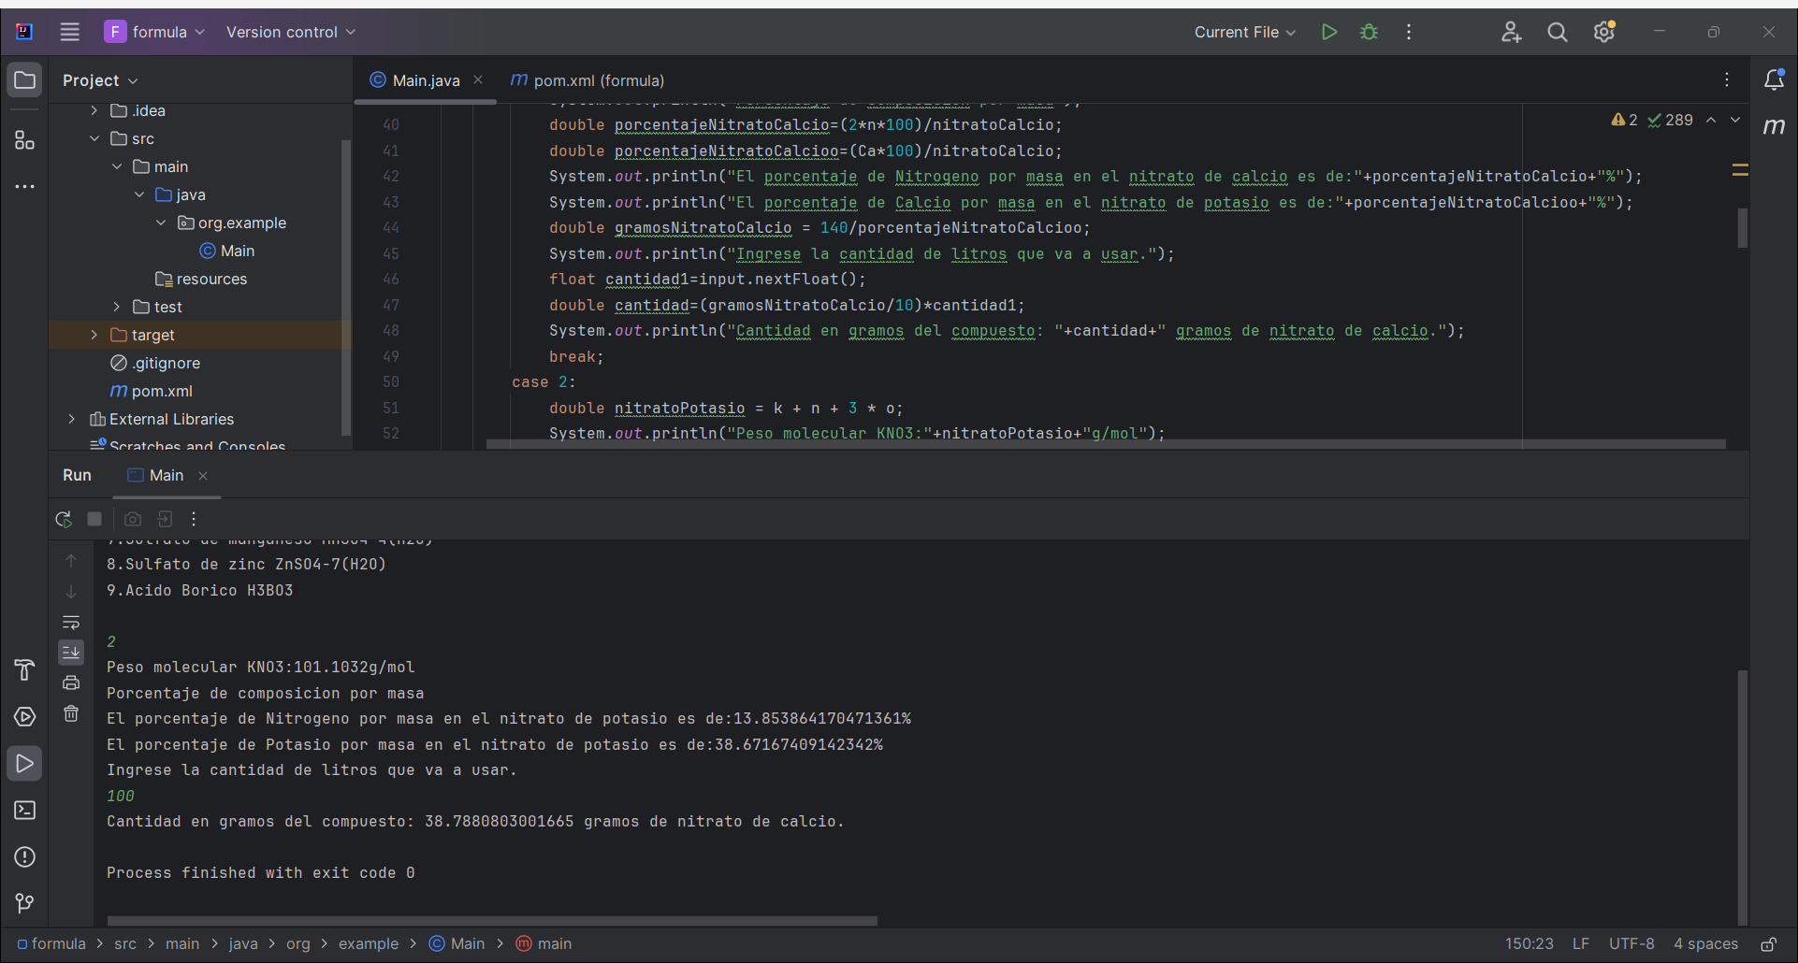

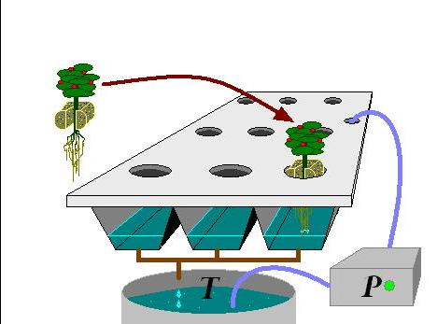

[**https://www.guiadejardineria.com/wp-content/uploads/2014/02/como-hacer-un-cultivo-hidroponico-de-raiz-flotante-5.jpg**](https://www.guiadejardineria.com/wp-content/uploads/2014/02/como-hacer-un-cultivo-hidroponico-de-raiz-flotante-5.jpg)

# Referencias bibliográficas.

<https://www.intagri.com/articulos/frutillas/sistema-hidroponicos-soluciones-nutritivas-fresa>

<https://generacionverde.com/blog/hidroponia/tipos-de-sistemas-hidroponicos/>

<https://www.intagri.com/articulos/horticultura-protegida/la-hidroponia-cultivos-sin-suelo>

[https://www.intagri.com/articulos/horticultura-protegida/solucion-nutritiva-y-su-monitoreo-mediante-analisis-quimico completo#:~:text=Una%20soluci%C3%B3n%20nutritiva%20completa%20debe,absorberlos%20en%20su%20forma%20elemental](https://www.intagri.com/articulos/horticultura-protegida/solucion-nutritiva-y-su-monitoreo-mediante-analisis-quimico%20completo#:~:text=Una%20soluci%C3%B3n%20nutritiva%20completa%20debe,absorberlos%20en%20su%20forma%20elemental).

<https://www.portalfruticola.com/noticias/2016/03/04/formula-sencilla-para-preparar-una-solucion-hidroponica/>

<https://drco-mag.yolasite.com/resources/Solucionesnutritivashidroponicasfactoresycriteriosparasuformulacion.pdf>

<http://www.drcalderonlabs.com/Hidroponicos/Soluciones1.html>

<https://hydroenv.com.mx/catalogo/index.php?main_page=page&id=25>

<https://extension.psu.edu/sistemas-hidroponicos-programas-y-recetas-de-soluciones-nutritivas>